**第五章作业（9月19日）：**

**P115：第3题(第5行少个逗号)**

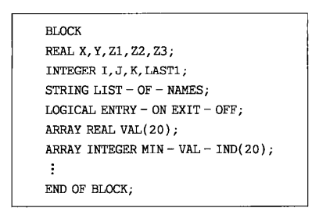

**,**

**P115：第5题**

